Талаба Абдурасулов Д.  Илмий рахбар: Дачева Ю.А. | ПРИМЕНЕНИЕ ВОЗДУШНО ЛАЗЕРНОГО СКАНИРОВАНИЯ В ГЕОДЕЗИИ

Земля - неоценимое богатство общества. Она является основным природным ресурсом, материальным условием жизни и деятельности людей, базой для размещения и развития всех отраслей народного хозяйства, главным средством производства в сельском хозяйстве и основным источником получения продовольствия. Поэтому организация рационального использования и охраны земель – важнейшее условие существования и роста благосостояния народа.
Перед обществом стоит сложная задача: так организовать использование земель, чтобы, с одной стороны, прекратить процессы деградации почв, осуществить их восстановление и улучшение, а с другой – добиться повышения эффективности производства за счет организации рационального землевладения и землепользования. Перед правительством стоит важная задача за контролем по добычи полезных ископаемых.
В настоящее время в геодезической деятельности находят применение
современные воздушно лазерное сканирование и аэрофотографические цифровые геодезические технологии – электронная тахеометрия, спутниковые геодезические технологии определения местоположения, цифровая аэрофотосъемка, воздушное и наземное лазерное сканирование и др.
Лазерный сканер (лидар) – это прибор, выполняющий измерения с помощью лазерного излучения. В результате измерения расстояний и углов до точек лазерных отражений вычисляются пространственные координаты этих точек. Сканер выполняет измерения с очень высокой частотой (до нескольких сотен тысяч измерений в секунду), в результате чего получается большой объем координатных данных. В дальнейшем эти данные используются для построения пространственных цифровых моделей измеряемых объектов.
Имеются лазерные сканеры наземного и воздушного базирования, в последнем случае речь идет о съемке с борта вертолета или самолета. Соответственно, различают технологии наземного и воздушного лазерного сканирования, отличающиеся областями применения и точностью получаемых результатов.
Воздушное лазерное сканирование проводится с высоты 500-1500 м.
От высоты съемки зависит его точность. Средняя точность воздушного
лазерного сканирования составляет 15 см в плане и по высоте, максимальная
- до 5 см.
Применение цифровой аэрофотосъемки существенно сокращает сроки
и затраты на производство фотограмметрических работ, т.к. из
технологической схемы работ исключаются процессы проявки пленки и ее
сканирования, позволяя сразу же по окончании проведения аэросъемочных
работ приступить к обработке снимков на цифровых фотограмметрических
станциях. Кроме того, использование цифрового аэрофотосъемочного
оборудования позволяет отслеживать качество создаваемого фотоматериала
в режиме реального времени, что не возможно при съемке аналоговым
аппаратом, где кроме того существует вероятность, что пленочный материал
может потерять качество в процессе транспортировки в фотолабораторию, проявки или контрольного просмотра. Качество цифровых снимков выше, чем получаемые на аналоговых АФА, что повышает их информативность и
позволяет с большей точностью создать по ним цифровые карты и планы.
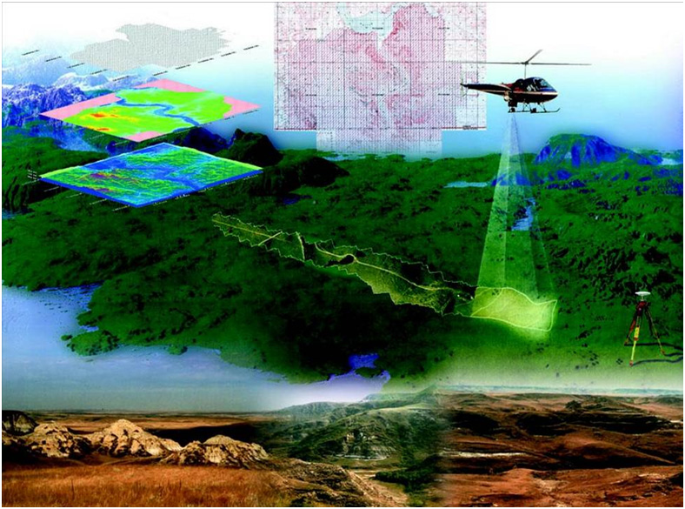
Преимущества воздушно лазерного сканирования заключаются в значительной экономии средств, благодаря цифровому формату всех данных; высокой точности и детальности получаемых данных; высокой производительности съемки; относительной простоте создания карт и планов.
В сравнении с наземными методами применение технологии цифровой
аэрофотосъемки наиболее эффективно для сбора топографических и
земельно-кадастровых данных при создании новых топографических и
кадастровых карт и планов; съемки больших массивов местности, занятых
сельскохозяйственными угодьями; при сплошной инвентаризации земель, а
также при съемке территорий населенных пунктов, занятых индивидуальной
жилой застройкой.
В основе лазерного сканирования лежит способность луча лазера отражаться от наземных объектов или поверхности земли. Лазерное сканирование позволяет фиксировать абсолютно все особенности рельефа, максимально быстро получать трехмерную визуализацию даже труднодоступных объектов. Всего в геодезии используются два вида работ: наземное и воздушное лазерное сканирование.
- Наземное лазерное сканирование позволяет получать планы высокого уровня детализации, а также создавать трехмерные модели объектов.
- При воздушном лазерном сканировании лазерный сканер размещают на воздушном судне, этот способ применяют в различных отраслях – от нефтегазовой промышленности до дорожного хозяйства.

Список литературы:
- Медведев Е.М. Мельников С.Р. Преимущества применения лазерных сканирующих систем наземного и авиационного базирования // Горн. Пром сть, 2009, 5. С. 2--4.
- В.А. Середович, А.В. Комиссаров, Д.В. Комиссаров, Т.А. Широкова. Наземное лазерное сканирование: монография / – Новосибирск: СГГА, 2009.–261 с.

